Пассивный датчик давления на поверхностных акустических волнах

А.С. Багдасарян, С.А. Багдасарян, М.И. Богданов, В. Г. Днепровский, Г.Я. Карапетьян

Кроме измерения диэлектрической проницаемости жидкости важно измерять такой параметр, как давление жидкости в сосуде, что позволяет определять плотность жидкости и ее расход. В настоящей работе предлагается проводить измерение давления и уровня жидкости на основе датчика на поверхностных акустических волнах (ПАВ) [1].

Описание конструкции и эксперимента
Такой датчик представляет собой линию задержки на ПАВ в герметичном корпусе, содержащую приемо-передающий встречно-штыревой преобразователь (ВШП), соединенный с антенной, отражательный ВШП, нагруженный на импеданс, представляющий собой последовательно соединенные индуктивность и две емкости. Одна из этих емкостей – это подстроечный конденсатор (С_{подстр}), а другая - мембранный конденсатор, емкость которого зависит от давления.
В [1] показано, что коэффициент отражения от отражательного ВШП, нагруженного на LC – нагрузку, сильно зависит от ее величины. Причем на частоте 95 МГц коэффициент отражения меняется более чем в 2 раза при изменении емкости менее чем на 1 пФ. Это и даёт возможность использовать мембранный конденсатор для измерения давления, в котором изменение емкости при изменении давления может меняться более чем на 1 пФ. На рис. 1 показана конструкция такого мембранного конденсатора.
Мембранный конденсатор должен соответствовать некоторым условиям:
- Мембрана изготавливается из химически стойкого металла.
- Мембрана должна быть сделана из упругого металла.Толщина мембраны (верхней обкладки конденсатора) выбирается для обеспечения измерений в необходимом диапазоне давлений.
- Воздушный зазор в конденсаторе должен иметь величину, обеспечивающую необходимую чувствительность.
- Для измерения давления жидкости конденсатор должен быть герметичен.
- Емкостный элемент должен включаться в LC-контур, подключаемый к управляющему ВШП, находящемуся в резонансной полости ПАВ резонатора или между входным и выходным ВШП в ЛЗ на ПАВ.

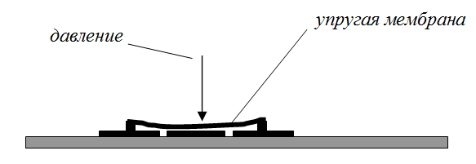
Рис. 1. – Мембранный конденсатор

В экспериментах использовался мембранный конденсатор на стеклотекстолитовой плате, в котором упругой мембраной являлась стальная пластина толщиной 0,1 мм. Зазор между пластинами конденсатора в отсутствии давления составлял 1 мм, площадь пластин - 2 см² и емкость – 1,4 пФ. При увеличении давления зазор уменьшался, а емкость – увеличивалась.
Давление на мембрану осуществлялось с помощью измерительных гирь от аналитических весов массой от 2 г до 100 г. В таблице № 1 представлены эквивалентные им давления жидкости, которая бы действовала на всю мембрану.

Таблица № 1
Массы гирь и эквивалентные соответствующим нагрузкам давления жидкости
Масса гири, г | 2 | 5 | 10 | 20 | 50 | 100 | 150
Давление  жидкости,  Па | 98 | 245 | 490 | 981 | 2452 | 4905 | 7358

Датчик можно представить как двухполюсник, в котором импедансом является приемо-передающий ВШП. В таком двухполюснике измеритель комплексных коэффициентов передачи (ИККП «Обзор-303») позволяет измерять параметр S₁₁, т.е. отраженный от импеданса сигнал, который подается от измерительного прибора. При подаче измерительного сигнала на приемо-передающий ВШП он излучает ПАВ, которая отражается от отражательного ВШП и возвращается на приемопередающий ВШП, наводит на ВШП электрический сигнал, который складывается с измерительным сигналом. Фаза этого сигнала зависит от расстояния между ВШП, а также от частоты подаваемого сигнала. Поскольку ИКПП «Обзор-303» выдает измерительный сигнал, в котором изменяется частота, то амплитуда отраженного сигнала будет при изменении от частоты то увеличиваться, то уменьшаться, так как на разных частотах сигналы на приемопередающем ВШП, в зависимости от фазы сигнала отраженного от отражательного ВШП, будут складываться или вычитаться, что приведет к изрезанности частотной зависимости параметра S₁₁.
Очевидно, что величина этой изрезанности будет зависеть от амплитуды отраженного сигнала, так как чем больше отраженный сигнал, тем больше будет изрезанность частотной зависимости параметра S₁₁, так как амплитуда суммарного сигнала при сложении отраженного и сигнала, подаваемого на приемо-передающий ВШП, будет тем сильнее отличаться от разностного сигнала, чем будет больше коэффициент отражения от отражательного ВШП. Однако коэффициент отражения от ВШП, нагруженного на импеданс, зависит от величины емкости, подсоединенной к ВШП. Поэтому величина изрезанности параметра S₁₁ будет также зависеть от давления. Таким образом, в частотной зависимости отраженного сигнала заложена вся информация об отраженном сигнале, величина которого может зависеть от давления.

Экспериментальные результаты
Перед измерением давления величины емкости подстроечного конденсатора и индуктивности подбираются таким образом, чтобы коэффициент отражения от отражательного ВШП был бы минимальным, что соответствует минимальной изрезанности параметра S₁₁ (рис. 2). По оси ординат отложены вносимые потери в относительных единицах.
Так как прибор «Обзор-303» цифровой, то частотная зависимость будет представлена последовательностью точек, число которых заранее задается перед измерением. Необходимо выбрать это число таким образом, чтобы частотное расстояние между ближайшими точками была бы меньше, чем частотное расстояние между ближайшими минимумами или максимумами на частотной зависимости. Расстояние Δf между минимумами или максимумами на частотной зависимости будет зависеть от расстояния между ВШП: Δf = V_{ПАВ} / 2l, где V_{ПАВ} – скорость ПАВ, l – расстояние между ВШП. При l = 18 мм и V_{ПАВ} = 3980 м/с в нашем случае, Δf = 111 кГц.
Как видно из частотной зависимости параметра S₁₁ при числе точек 4097 в полосе частот 5 МГц расстояние между точками по оси абсцисс равно 1,22 кГц, что много меньше Δf. При таком числе точек частотная зависимость параметра S₁₁ не будет искажена и ни один минимум или максимум частотной характеристики не будут пропущены.
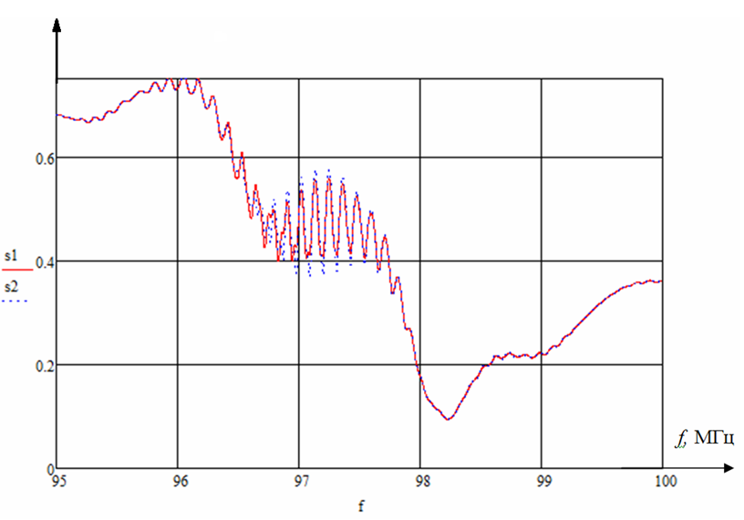
Рис. 2. - Частотная зависимость параметра S₁₁: сплошная кривая – мембранный конденсатор без давления; пунктирная кривая – мембрана конденсатора под давлением 7358 Па.

Поскольку величина изрезанности будет определяться величиной коэффициента отражения, то по ней можно будет его определить. Вместе с тем, можно упростить задачу измерения коэффициента отражения, осуществив Фурье-преобразование частотной зависимости. В этом случае на полученной в результате преобразования временной зависимости (импульсного отклика) будет виден отчетливо пик отражения ПАВ от отражательного ВШП, нагруженного на импеданс, величина которого должна зависит от давления. Фурье преобразование выполняется с помощью программного обеспечения «MATHCAD-14» с помощью процедуры IFFT. При этом число точек на частотной характеристике должно быть равно 2^{n}+1, где n=1,2…. Число точек равное 4097 как раз соответствует 2^{n}+1 при n=12.
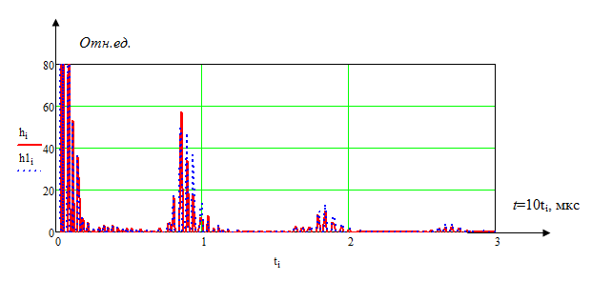
Рис. 3. - Импульсный отклик датчика:сплошная кривая – отклик в отсутствии давления, пунктирная кривая – давление равно 7358 Па.

На рис. 3 показан импульсный отклик датчика, когда на мембранный конденсатор не оказывается давления и при давлении 7358 Па. Из сравнения этих откликов видно, что они отличаются не очень сильно даже при максимально выбранном давлении. Поэтому по полученным импульсным откликам трудно будет судить об изменении давления, особенно, при малых давлениях (ниже 100 Па).
Для повышения чувствительности исследовалась разность импульсных откликов, снятых при разных давлениях. На рис. 4 приведена разность импульсных откликов при давлении 7358 Па и нулевом давлении. На этом рисунке хорошо видно, что разностный отклик имеет четкий пик и мало шумов вне его, что позволяет по нему определить амплитуду отраженного сигнала, зная амплитуду отраженного импульса при давлении равном 7358 Па. На рис. 6 показана зависимость разностной амплитуды отраженных импульсов пронормированной относительно разностной амплитуды при максимальном давлении 7358 н/см²: (h_{p}-h₀)/(h_{pmax}-h₀), где h_{p}=max(h_{i}) и h_{i} – текущее значение импульсного отклика. Отметим также, что h_{p} – амплитуда импульсного отклика при давлении p и h₀ – амплитуда импульсного отклика при нулевом давлении (рис. 3).
На рис. 5 по оси абсцисс отложена масса измерительных гирь, нагружающих мембрану, а по оси ординат – значения (h_{p}-h₀)/(h_{pmax}-h₀). Чтобы определить давление по этой кривой необходимо определить величину (h_{p}-h₀)/(h_{pmax}-h₀), отложить эту величину на оси ординат, провести из этой точки прямую, параллельную оси абсцисс до пересечения с кривой и, опустить перпендикуляр из точки пересечения на ось абсцисс. Полученное значение массы, с помощью таблицы № 1, легко перевести в соответствующее давление.

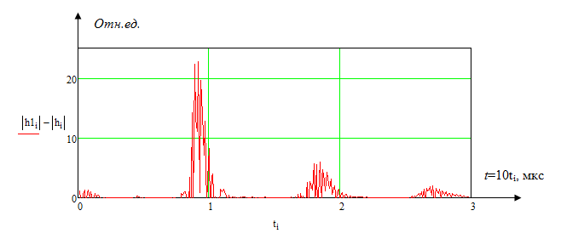
Рис. 4. - Разностный импульсный отклик

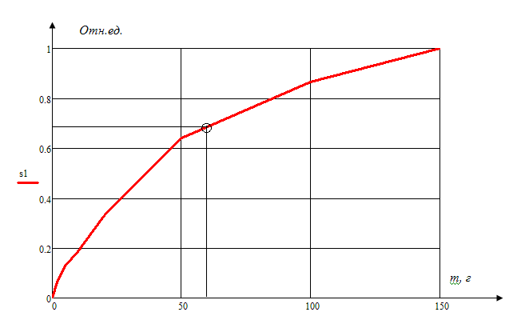
Рис. 5. - Зависимость (h_{p}-h₀)/(h_{pmax}-h₀), от нагрузки

Проведенные эксперименты свидетельствуют о возможности применения предложенной конструкции датчика для непрерывного мониторинга давления в жидкости, в том числе и в беспроводном варианте. При этом, меняя толщину мембраны в конденсаторе, можно вести измерения в широком диапазоне давлений.
Работа выполнена при поддержке гранта РФФИ №10-08-00700-а.

Литература
1. Багдасарян А.С., Багдасарян С.А., Богданов М.И., Днепровский В. Г., Карапетьян Г.Я., Петин Г.П. Беспроводный пассивный датчик на поверхностных акустических волнах для
измерения физических величин // Труды XV Международной конференции «Современные проблемы механики сплошной среды», 2011. - Т.2. - С. 21-25.

